תעודת זהות לעץ הזית
שם | 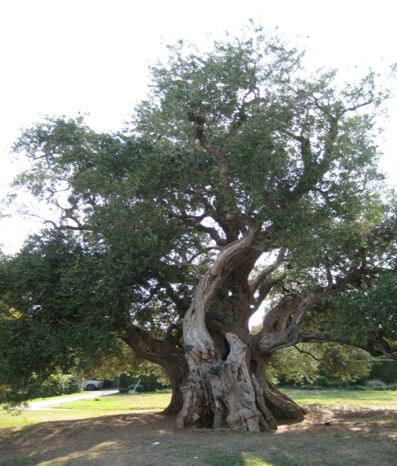 | עץ זית
גזע | 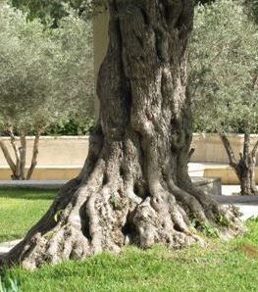 | עבה, גבוה ומחוספס
ענפים | 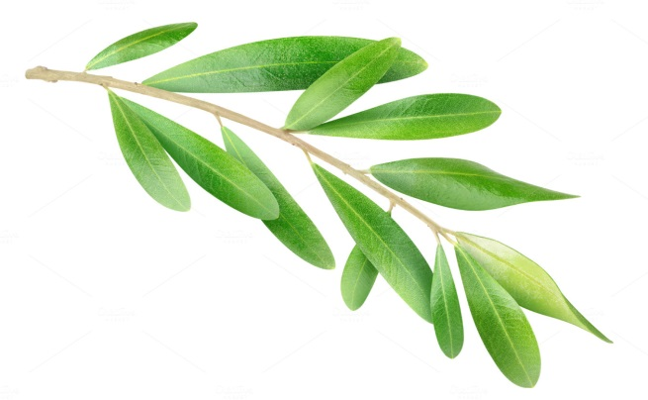 | דקים/עביר, קצרים/ארוכים
שורשים | 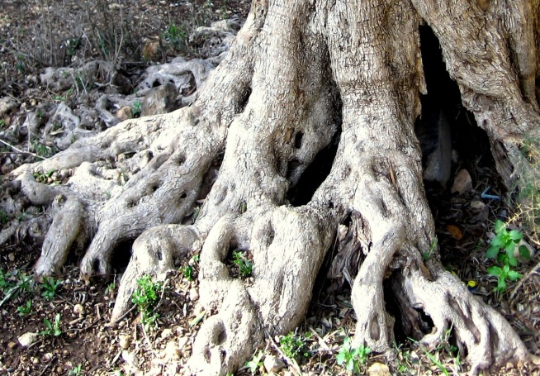 | ארוכים ועבים
עלים | 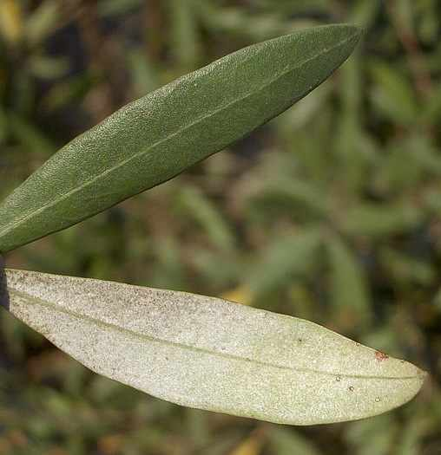 | מאורכים, ירוקים, שעירים
פירות | 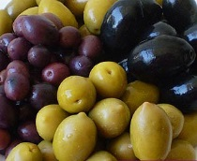 | ירוקים/שחורים/ חומים/סגולים, עגולים וחלקים
פרחים | 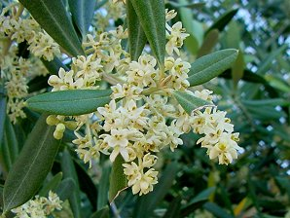 | קטנים עם 4 עלי כותרת בצבע לבן או צהוב
חרצן /  גלעין | 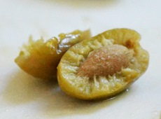 | 1 בכל זית,  קשה, צבע חום
שימושים | 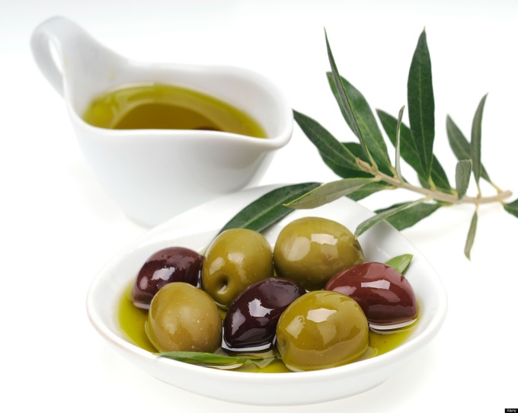 | שמן זית  וזיתים למאכל

